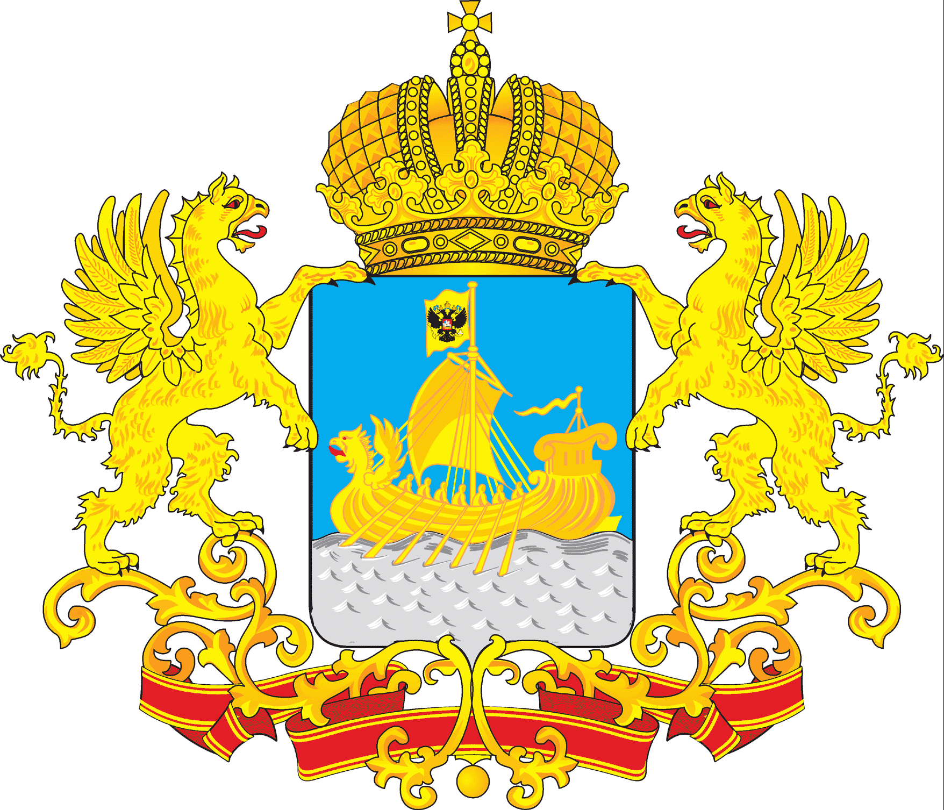

ПОСТАНОВЛЕНИЕ

ГУБЕРНАТОРА КОСТРОМСКОЙ ОБЛАСТИ

от « 04 » апреля 2020 года № 45

г. Кострома

О приостановлении (ограничении) деятельности организаций
и индивидуальных предпринимателей в условиях введения режима повышенной готовности с целью недопущения завоза
и распространения новой коронавирусной инфекции (2019-nCoV)
на территории Костромской области
Список изменяющих документов
(в ред. постановлений губернатора Костромской области
от 17.04.2020 № 63, от 21.04.2020 № 66, от 27.04.2020 № 72, от 29.04.2020 № 75,
от 08.05.2020 № 80, от 21.05.2020 № 90, от 29.05.2020 № 94, от 07.06.2020 № 102, от 11.06.2020 № 107, от 19.06.2020 № 113, от 26.06.2020 № 118, от 03.07.2020 № 126, от 10.07.2020 № 130, от 18.07.2020 № 139, от 24.07.2020 № 149, от 12.08.2020 № 164, от 04.09.2020 № 181, от 18.09.2020 № 189, от 16.10.2020 № 212, от 21.10.2020 № 215, от 30.10.2020 № 225, 01.12.2020 № 261, от 14.01.2021 № 3,
от 04.02.2021 № 19, от 11.02.2021 № 30, от 16.06.2021 № 128, от 06.08.2021 № 169, от 08.10.2021 № 222, от 22.10.2021 № 233, от 28.10.2021 № 241, от 05.11.2021 № 249, от 15.11.2021 № 254, от 19.11.2021 № 257, от 10.12.2021 № 282, от 24.12.2021 № 296, от 26.01.2022 № 10, от 25.02.2022 № 32, от 05.03.2022 № 42, от 17.03.2022 № 49)

В целях недопущения массового завоза и распространения новой коронавирусной инфекции (2019-nCoV) на территории Костромской области, в соответствии с Федеральным законом от 21 декабря 1994 года № 68-ФЗ «О защите населения и территорий от чрезвычайных ситуаций природного и техногенного характера», Указами Президента Российской Федерации от 2 апреля 2020 года № 239 «О мерах по обеспечению санитарно-эпидемиологического благополучия населения на территории Российской Федерации в связи с распространением новой коронавирусной инфекции (COVID-19)», от 28 апреля 2020 года № 294 «О продлении действия мер по обеспечению санитарно-эпидемиологического благополучия населения на территории Российской Федерации в связи с распространением новой коронавирусной инфекции (COVID-19)», от 11 мая 2020 года № 316 «Об определении порядка продления действия мер по обеспечению санитарно-эпидемиологического благополучия населения в субъектах Российской Федерации в связи с распространением новой коронавирусной инфекции (COVID-19)», Законом Костромской области от 5 мая 1995 года № 7 «О защите населения и территорий от чрезвычайных ситуаций природного и техногенного характера», в связи с введением на территории Костромской области режима повышенной готовности с целью недопущения завоза и распространения новой коронавирусной инфекции (2019-nCoV) постановляю:
1. утратил силу с 17 марта 2022 года. - Постановление губернатора Костромской области от 17.03.2022 № 49;
1) утратил силу с 16 октября 2020 года. - Постановление губернатора Костромской области от 16.10.2020 № 212;
2) утратил силу с 4 сентября 2020 года. - Постановление губернатора Костромской области от 04.09.2020 № 181;
3) утратил силу с 10 июня 2020 года. - Постановление губернатора Костромской области от 07.06.2020 № 102;
4) утратил силу с 1 июля 2020 года. - Постановление губернатора Костромской области от 26.06.2020 № 118;
5) утратил силу с 19 июня 2020 года. - Постановление губернатора Костромской области от 19.06.2020 № 113.
1.1. утратил силу с 1 июля 2020 года. - Постановление губернатора Костромской области от 26.06.2020 № 118;
1.2. Организации и индивидуальные предприниматели при организации работы салонов красоты, парикмахерских, косметических салонов (кабинетов), СПА-салонов, массажных салонов, соляриев и иных объектов, в которых оказываются подобные услуги, предусматривающие очное присутствие гражданина, обязаны:
1) обеспечить контроль за соблюдением масочного режима посетителями, работу персонала в средствах индивидуальной защиты (масках);
2) утратил силу с 5 марта 2022 года. - Постановление губернатора Костромской области от 05.03.2022 № 42;
3) утратил силу с 5 марта 2022 года. - Постановление губернатора Костромской области от 05.03.2022 № 42;
4) утратил силу с 5 марта 2022 года. - Постановление губернатора Костромской области от 05.03.2022 № 42;
5) утратил силу с 5 марта 2022 года. - Постановление губернатора Костромской области от 05.03.2022 № 42.
1.3. Организации и индивидуальные предприниматели, осуществляющие деятельность в сфере розничной торговли, обязаны:
1) утратил силу с 5 марта 2022 года. - Постановление губернатора Костромской области от 05.03.2022 № 42;
2) обеспечить контроль за соблюдением масочного режима посетителями, работу персонала торговых объектов в средствах индивидуальной защиты (масках);
3) создать условия для обработки рук кожными антисептиками для персонала и посетителей;
4) утратил силу с 5 марта 2022 года. - Постановление губернатора Костромской области от 05.03.2022 № 42;
5) утратил силу с 5 марта 2022 года. - Постановление губернатора Костромской области от 05.03.2022 № 42;
6) утратил силу с 5 марта 2022 года. - Постановление губернатора Костромской области от 05.03.2022 № 42;
7) утратил силу с 5 марта 2022 года. - Постановление губернатора Костромской области от 05.03.2022 № 42.
1.4. Собственники, управляющие компании (арендодатели) торговых центров, торгово-развлекательных центров (комплексов) с общей площадью арендуемых помещений (торговых объектов, торговых мест) более 3 000 кв. м, а также управляющие компании (арендодатели) рынков и организаторы ярмарок с общей торговой площадью более 2 000 кв. м обязаны:
1) утратил силу с 5 марта 2022 года. - Постановление губернатора Костромской области от 05.03.2022 № 42;
2) утратил силу с 5 марта 2022 года. - Постановление губернатора Костромской области от 05.03.2022 № 42;
3) утратил силу с 15 июля 2020 года. - Постановление губернатора Костромской области от 10.07.2020 № 130;
4) утратил силу с 5 марта 2022 года. - Постановление губернатора Костромской области от 05.03.2022 № 42;
5) организовать работу аппаратов по продаже напитков, снэков и другой продукции при условии обеспечения регулярной дезинфекции контактных поверхностей;
6) утратил силу с 5 марта 2022 года. - Постановление губернатора Костромской области от 05.03.2022 № 42;
7) утратил силу с 5 марта 2022 года. - Постановление губернатора Костромской области от 05.03.2022 № 42;
7.1) при организации детских игровых комнат (игровых зон) соблюдать требования, установленные в пункте 1.14 настоящего постановления;
8) утратил силу с 5 марта 2022 года. - Постановление губернатора Костромской области от 05.03.2022 № 42;
9) утратил силу с 5 марта 2022 года. - Постановление губернатора Костромской области от 05.03.2022 № 42;
10) утратил силу с 30 октября 2021 года. - Постановление губернатора Костромской области от 22.10.2021 № 233;
11) утратил силу с 5 марта 2022 года. - Постановление губернатора Костромской области от 05.03.2022 № 42.
1.5. утратил силу с 5 марта 2022 года. - Постановление губернатора Костромской области от 05.03.2022 № 42.
1.6. Собственник, управляющая компания (арендодатель) торгового центра, торгово-развлекательного центра (комплекса) несут ответственность за нарушение требований, указанных в пункте 1.4 настоящего постановления, на территории торгового центра, торгово-развлекательного центра (комплекса).
1.7. утратил силу с 5 марта 2022 года. - Постановление губернатора Костромской области от 05.03.2022 № 42.
1.8. утратил силу с 10 июля 2020 года. - Постановление губернатора Костромской области от 03.07.2020 № 126.
1.9. Организации и индивидуальные предприниматели, осуществляющие деятельность по оказанию услуг общественного питания обязаны:
1) утратил силу с 4 февраля 2021 года. - Постановление губернатора Костромской области от 04.02.2021 № 19;
1.1) утратил силу с 5 марта 2022 года. - Постановление губернатора Костромской области от 05.03.2022 № 42;
2) обеспечить контроль за соблюдением масочного режима посетителями, работу персонала в средствах индивидуальной защиты (масках);
3) утратил силу с 5 марта 2022 года. - Постановление губернатора Костромской области от 05.03.2022 № 42;
4) утратил силу с 17 марта 2022 года. - Постановление губернатора Костромской области от 17.03.2022 № 49;
5) утратил силу с 17 марта 2022 года. - Постановление губернатора Костромской области от 17.03.2022 № 49;
5.1) утратил силу с 5 марта 2022 года. - Постановление губернатора Костромской области от 05.03.2022 № 42;
6) утратил силу с 5 марта 2022 года. - Постановление губернатора Костромской области от 05.03.2022 № 42;
7) утратил силу с 5 марта 2022 года. - Постановление губернатора Костромской области от 05.03.2022 № 42;
8) организовать при входе места обработки рук кожными антисептиками, предназначенными для этих целей;
9) утратил силу с 5 марта 2022 года. - Постановление губернатора Костромской области от 05.03.2022 № 42;
10) утратил силу с 17 марта 2022 года. - Постановление губернатора Костромской области от 17.03.2022 № 49;
11) утратил силу с 5 марта 2022 года. - Постановление губернатора Костромской области от 05.03.2022 № 42.
1.10. Организации и индивидуальные предприниматели, предоставляющие экскурсионные услуги на территории объектов туристского показа, обязаны:
1) обеспечить контроль за соблюдением масочного режима посетителями, работу персонала в средствах индивидуальной защиты (масках);
1.1) утратил силу с 5 марта 2022 года. - Постановление губернатора Костромской области от 05.03.2022 № 42;
2) создать условия для обработки рук кожными антисептиками для персонала и посетителей;
3) обеспечить разобщение потоков посетителей;
4) проводить дезинфекцию контактных поверхностей в местах общего пользования после посещения каждой организованной группы туристов;
5) утратил силу с 5 марта 2022 года. - Постановление губернатора Костромской области от 05.03.2022 № 42.
1.11. утратил силу с 5 марта 2022 года. - Постановление губернатора Костромской области от 05.03.2022 № 42.
1.12. утратил силу с 5 марта 2022 года. - Постановление губернатора Костромской области от 05.03.2022 № 42.
1.13. Организации и индивидуальные предприниматели при организации работы кинотеатров (кинозалов) обязаны:
1) утратил силу с 5 марта 2022 года. - Постановление губернатора Костромской области от 05.03.2022 № 42;
2) организовать при входе места обработки рук кожными антисептиками, предназначенными для этих целей;
3) обеспечить контроль за соблюдением масочного режима посетителями, работу персонала в средствах индивидуальной защиты (масках);
4) утратил силу с 5 марта 2022 года. - Постановление губернатора Костромской области от 05.03.2022 № 42;
5) утратил силу с 25 февраля 2022 года. - Постановление губернатора Костромской области от 25.02.2022 № 32;
6) утратил силу с 5 марта 2022 года. - Постановление губернатора Костромской области от 05.03.2022 № 42;
7) утратил силу с 5 марта 2022 года. - Постановление губернатора Костромской области от 05.03.2022 № 42;
8) утратил силу с 5 марта 2022 года. - Постановление губернатора Костромской области от 05.03.2022 № 42;
9) утратил силу с 5 марта 2022 года. - Постановление губернатора Костромской области от 05.03.2022 № 42.
1.14.Организации и индивидуальные предприниматели при организации работы аттракционов и игровых аппаратов, детских игровых комнат (игровых зон), детских развлекательных центров, залов для боулинга, залов для бильярда и иных аналогичных развлекательных объектов обязаны:
1) утратил силу с 5 марта 2022 года. - Постановление губернатора Костромской области от 05.03.2022 № 42;
2) организовать при входе места обработки рук кожными антисептиками, предназначенными для этих целей;
3) обеспечить контроль за соблюдением масочного режима посетителями, работу персонала в средствах индивидуальной защиты (масках);
4) утратил силу с 5 марта 2022 года. - Постановление губернатора Костромской области от 05.03.2022 № 42;
5) утратил силу с 5 марта 2022 года. - Постановление губернатора Костромской области от 05.03.2022 № 42;
6) утратил силу с 25 февраля 2022 года. - Постановление губернатора Костромской области от 25.02.2022 № 32;
7) проводить дезинфекцию контактных поверхностей в местах общего пользования, элементов аттракционов, игровых аппаратов и оборудования;
8) утратил силу с 5 марта 2022 года. - Постановление губернатора Костромской области от 05.03.2022 № 42;
9) утратил силу с 5 марта 2022 года. - Постановление губернатора Костромской области от 05.03.2022 № 42;
10) утратил силу с 5 марта 2022 года. - Постановление губернатора Костромской области от 05.03.2022 № 42;
11) утратил силу с 5 марта 2022 года. - Постановление губернатора Костромской области от 05.03.2022 № 42;
12) утратил силу с 5 марта 2022 года. - Постановление губернатора Костромской области от 05.03.2022 № 42;
13) утратил силу с 5 марта 2022 года. - Постановление губернатора Костромской области от 05.03.2022 № 42.
1.15. утратил силу с 5 марта 2022 года. - Постановление губернатора Костромской области от 05.03.2022 № 42.
1.16. утратил силу с 5 марта 2022 года. - Постановление губернатора Костромской области от 05.03.2022 № 42.
1.17. утратил силу с 5 марта 2022 года. - Постановление губернатора Костромской области от 05.03.2022 № 42.
1.18. утратил силу с 5 марта 2022 года. - Постановление губернатора Костромской области от 05.03.2022 № 42.
2. утратил силу с 1 августа 2020 года. - Постановление губернатора Костромской области от 24.07.2020 № 149.
2.1-2.2. Утратили силу с 1 июля 2020 года. - Постановление губернатора Костромской области от 26.06.2020 № 118.
2.3. утратил силу с 5 марта 2022 года. - Постановление губернатора Костромской области от 05.03.2022 № 42.
3. утратил силу с 17 марта 2022 года. - Постановление губернатора Костромской области от 17.03.2022 № 49.
3.1. Организации и индивидуальные предприниматели, осуществляющие деятельность по предоставлению мест для временного проживания, при бронировании мест, приеме и размещении в гостиницах и иных коллективных средствах размещения (в том числе в санаторно-курортных организациях (санаториях)) обязаны:
1) утратил силу с 4 февраля 2021 года. - Постановление губернатора Костромской области от 04.02.2021 № 19;
1.1) утратил силу с 5 марта 2022 года. - Постановление губернатора Костромской области от 05.03.2022 № 42;
1.2) утратил силу с 25 февраля 2022 года. - Постановление губернатора Костромской области от 25.02.2022 № 32.
2) организовать проведение термометрии при заезде в гостиницу, далее не реже 1 раза в день, с использованием бесконтактных средств измерения;
3) утратил силу 15 июля 2020 года. - Постановление губернатора Костромской области от 10.07.2020 № 130;
4) утратил силу с 4 февраля 2021 года. - Постановление губернатора Костромской области от 04.02.2021 № 19;
5) утратил силу с 5 марта 2022 года. - Постановление губернатора Костромской области от 05.03.2022 № 42;
6) утратил силу с 5 марта 2022 года. - Постановление губернатора Костромской области от 05.03.2022 № 42;
7) утратил силу с 5 марта 2022 года. - Постановление губернатора Костромской области от 05.03.2022 № 42;
8) утратил силу с 5 марта 2022 года. - Постановление губернатора Костромской области от 05.03.2022 № 42;
9) утратил силу с 5 марта 2022 года. - Постановление губернатора Костромской области от 05.03.2022 № 42;
10) утратил силу с 17 марта 2022 года. - Постановление губернатора Костромской области от 17.03.2022 № 49;
10.1) утратил силу с 17 марта 2022 года. - Постановление губернатора Костромской области от 17.03.2022 № 49.
4. утратил силу с 5 марта 2022 года. - Постановление губернатора Костромской области от 05.03.2022 № 42.
4.1. Организации и индивидуальные предприниматели в период действия режима повышенной готовности, в отношении которых не установлено приостановление (ограничение) деятельности и запрет на их посещение гражданами, а также организации и индивидуальные предприниматели, осуществляющие деятельность с ограничениями, установленными настоящим постановлением и (или) в соответствии с настоящим постановлением, обязаны допускать уполномоченных должностных лиц на территорию, в здания, строения, сооружения (помещения в них) в целях фиксации соблюдения установленных настоящим постановлением (в соответствии с настоящим постановлением) требований.
4.2. В целях реализации настоящего постановления к уполномоченным должностным лицам относятся должностные лица:
1) исполнительных органов государственной власти Костромской области в соответствующих сферах деятельности, перечни которых утверждены соответствующими правовыми актами указанных органов;
2) органов местного самоуправления муниципальных образований Костромской области, перечни которых утверждены соответствующими правовыми актами указанных органов.
Уполномоченные должностные лица не вправе осуществлять мероприятия, связанные с проверкой хозяйственной деятельности юридических лиц и индивидуальных предпринимателей.
При выявлении уполномоченными должностными лицами органов местного самоуправления муниципальных образований Костромской области нарушений требований, установленных настоящим постановлением (в соответствии с настоящим постановлением), материалы незамедлительно направляются в соответствующие исполнительные органы государственной власти Костромской области, должностные лица которых в соответствии с постановлением губернатора Костромской области от 2 апреля 2020 года № 40 «О перечне должностных лиц исполнительных органов государственной власти Костромской области, уполномоченных составлять протоколы об административных правонарушениях, предусмотренных статьей 20.6.1 Кодекса Российской Федерации об административных правонарушениях» уполномочены составлять протоколы об административных правонарушениях, предусмотренных статьей 20.6.1 Кодекса Российской Федерации об административных правонарушениях.
При выявлении уполномоченными должностными лицами, указанными в абзаце втором настоящего пункта, нарушений требований, установленных настоящим постановлением (в соответствии с настоящим постановлением), принимаются меры по привлечению лиц, допустивших выявленные нарушения, к административной ответственности по статье 20.6.1 Кодекса Российской Федерации об административных правонарушениях либо незамедлительно направляются материалы должностным лицам, которые в соответствии с постановлением губернатора Костромской области от 2 апреля 2020 года № 40 «О перечне должностных лиц исполнительных органов государственной власти Костромской области, уполномоченных составлять протоколы об административных правонарушениях, предусмотренных статьей 20.6.1 Кодекса Российской Федерации об административных правонарушениях» уполномочены составлять протоколы об административных правонарушениях, предусмотренных статьей 20.6.1 Кодекса Российской Федерации об административных правонарушениях.
При выявлении уполномоченными должностными лицами нарушений требований, предусмотренных предписаниями Главного государственного санитарного врача по Костромской области, материалы незамедлительно направляются в Управление Федеральной службы по надзору в сфере защиты прав потребителей и благополучия человека по Костромской области для принятия соответствующих решений в соответствии с законодательством.
5. Исполнительным органам государственной власти Костромской области в соответствующих сферах деятельности совместно с органами внутренних дел (полицией), органами местного самоуправления муниципальных образований Костромской области осуществлять контроль за соблюдением ограничений, установленных настоящим постановлением.
6. утратил силу с 26 января 2022 года. - Постановление губернатора Костромской области от 26.01.2022 № 10.
7. утратил силу с 26 января 2022 года. - Постановление губернатора Костромской области от 26.01.2022 № 10.
8. Настоящее постановление вступает в силу с 6 апреля 2020 года.

